Muchas personas piensan que España es un país donde el clima es muy caliente, pero no. Es verdad que hay muchas playas magníficas, y en verano, hace calor, España es un país turístico, un destino de sol y playa. Pero no es así todo el año. España tiene cuatro estaciones, como Francia y otros países .España tiene un invierno y a veces hace mucho frío.

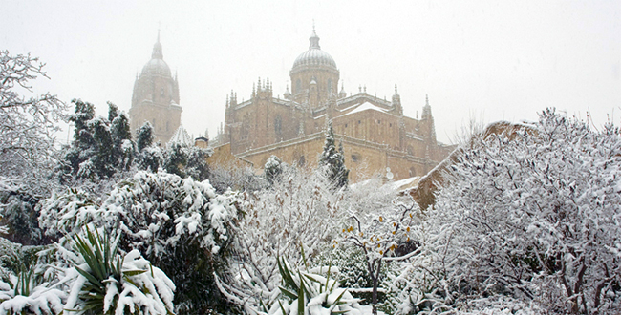

Invierno en España,
Salamanca

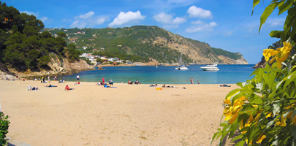

Playas de la Costa
Brava en verano

